LAPORAN PRAKTIKUM INTERNET OF THINGS (IoT)

Fakultas Vokasi, Universitas Brawijaya

**PROYEK LAMPU LALU LINTAS MENGGUNAKAN ESP32 DI WOKWI DAN PLATFORMIO**

*Catraliya Nolan Hakim*

Fakultas Vokasi, Universitas Brawijaya

Email : nolanhakimm10@gmail.com

**Abstrak**

Lampu lalu lintas merupakan sistem pengaturan lalu lintas yang digunakan untuk mengontrol arus kendaraan di persimpangan jalan. Proyek ini bertujuan untuk mensimulasikan sistem lampu lalu lintas sederhana menggunakan mikrokontroler **ESP32**, dengan implementasi di simulator **Wokwi** serta pengembangan menggunakan **PlatformIO di Visual Studio Code**. Proses perancangan mencakup pemrograman ESP32 untuk mengendalikan LED merah, kuning, dan hijau sesuai dengan siklus lalu lintas standar. Simulasi di Wokwi memungkinkan pengujian sebelum implementasi pada perangkat keras, sementara PlatformIO mempermudah pengembangan dan deployment pada ESP32. Hasil pengujian menunjukkan bahwa sistem bekerja dengan baik, dengan LED menyala secara bergantian mengikuti urutan yang telah diprogram. Pengembangan lebih lanjut dapat mencakup tambahan fitur seperti buzzer peringatan dan tampilan waktu mundur menggunakan display. Proyek ini membuktikan efektivitas penggunaan ESP32 dalam sistem kontrol lalu lintas berbasis mikrokontroler.

**Kata Kunci:** *Lampu Lalu Lintas, ESP32, Wokwi, PlatformIO, Visual Studio Code*

**Pendahuluan**

Eksperimen ini bertujuan untuk menganalisis implementasi sistem lampu lalu lintas berbasis mikrokontroler menggunakan simulator Wokwi dan PlatformIO di VS Code. Sistem ini dirancang menggunakan ESP32 sebagai pengontrol utama dan dikodekan dalam bahasa C++. Hasil eksperimen menunjukkan bahwa sistem dapat berjalan sesuai dengan desain yang diharapkan dengan perubahan lampu merah, kuning, dan hijau secara otomatis dalam interval yang telah ditentukan. Implementasi ini dapat menjadi dasar dalam pembelajaran sistem tertanam serta pengaplikasiannya dalam simulasi lalu lintas nyata.

* 1. **Latar belakang**

Latar belakang praktikum IoT yang dilakukan  
Seiring dengan perkembangan teknologi, sistem lalu lintas berbasis IoT menjadi salah satu solusi dalam mengoptimalkan manajemen lalu lintas di perkotaan. Praktikum ini bertujuan untuk memahami konsep dasar pengendalian lampu lalu lintas menggunakan mikrokontroler dengan simulasi pada Wokwi dan pemrograman menggunakan PlatformIO di VS Code.

**1.2 Tujuan eksperimen**

* Memahami penggunaan Wokwi sebagai simulator mikrokontroler.
* Menggunakan PlatformIO di VS Code untuk pemrograman ESP32.
* Mengimplementasikan sistem lampu lalu lintas berbasis mikrokontroler.

**2. Methodology (Metodologi)**

**2.1 Tools & Materials (Alat dan Bahan)**

* ESP32 sebagai mikrokontroler (simulasi)
* Wokwi Simulator
* PlatformIO di VS Code
* LED merah, kuning, hijau (simulasi dalam Wokwi)

**2.2 Implementation Steps (Langkah Implementasi)**

1. Membuat proyek baru di Wokwi dan PlatformIO.
2. Menghubungkan LED virtual di Wokwi dengan ESP32.
3. Menulis kode program untuk mengontrol lampu lalu lintas.
4. Menjalankan simulasi dan memastikan perubahan warna lampu terjadi sesuai urutan yang diharapkan.

**3. Results and Discussion (Hasil dan Pembahasan)**

Hasil dari simulasi menunjukkan bahwa sistem lampu lalu lintas bekerja sesuai dengan urutan perubahan warna merah, kuning, dan hijau dengan durasi yang telah ditentukan.

**3.1 Experimental Results (Hasil Eksperimen)**

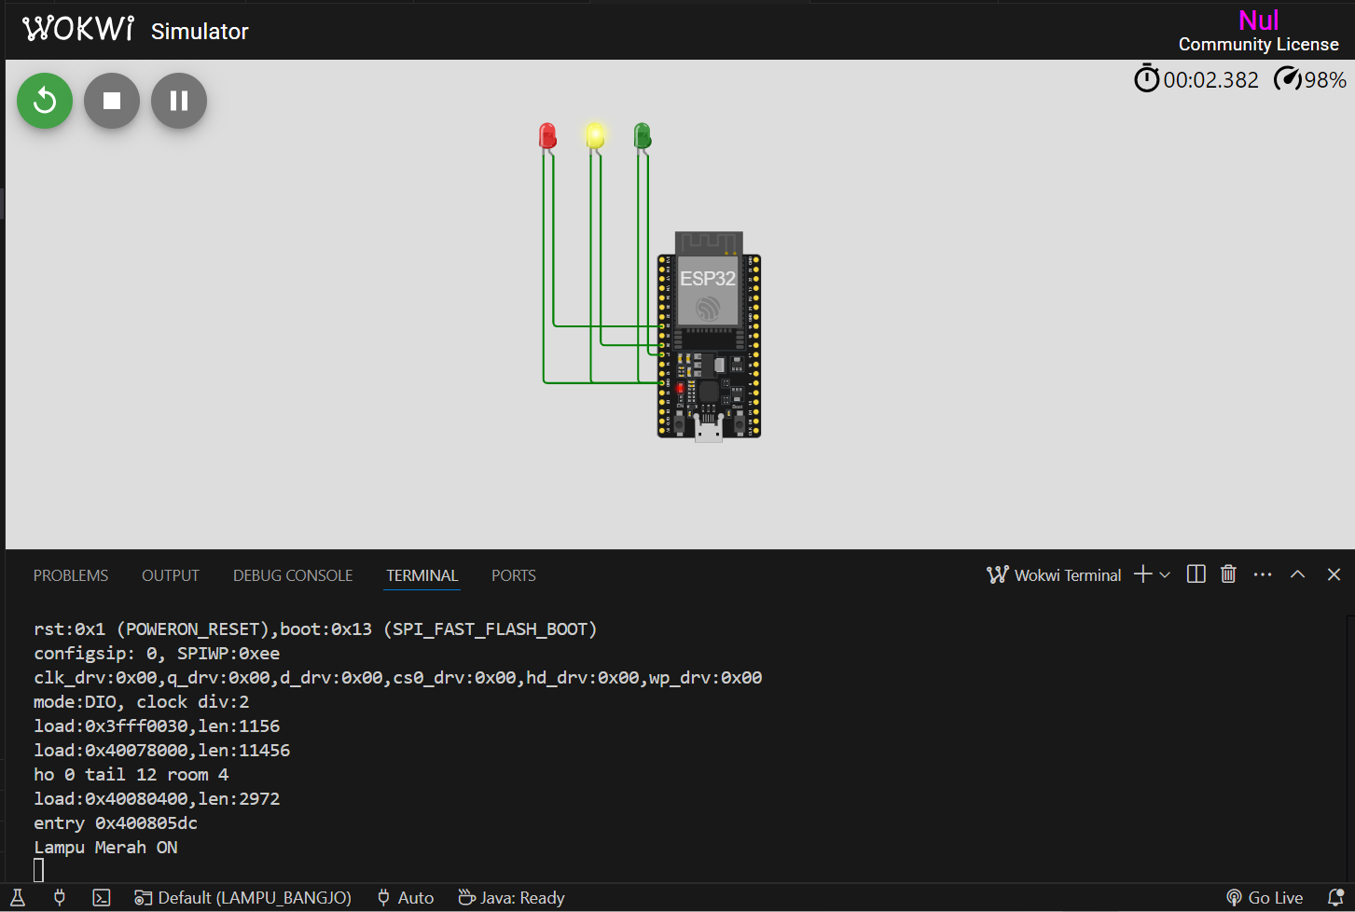

**4. Appendix**

